PLAN ANUAL OPERATIVO | 2015
DICIEMBRE DE 2014

ORGANISMO PROMOTOR DE EXPORTACIONES E INVERSIONES DE EL SALVADOR

Contenido
1. ANTECEDENTES 3
2. ESTRUCTURA ORGANIZATIVA. 3
3. ATRIBUCIONES DE PROESA 5
4. MISION 6
5. VISION 6
6. OBJETIVOS ESTRATÉGICOS 6
7. NORMATIVA VIGENTE 6
8. PRINCIPALES PRODUCTOS Y SERVICIOS DE PROESA PARA EL AÑO 2015 7
9. PROYECTOS ESTRATEGICOS PARA EL AÑO 2015 7
10. PRESUPUESTO INSTITUCIONAL 8
11. METAS DEL PLAN OPERATIVO ANUAL 9

ANTECEDENTES
El Organismo Promotor de Exportaciones de Inversiones de El Salvador, PROESA, creado mediante decreto legislativo No. 663, de fecha nueve de abril del dos mil catorce, publicado en el Diario Oficial No. 93 Tomo 403 de fecha 23 de mayo de 2014, es una institución de derecho público adscrita a la Presidencia de la República, con personalidad jurídica y patrimonio propio, de duración indefinida, con autonomía administrativa y presupuestaria, que tiene por objeto promover y atraer la inversión privada nacional y extranjera, promover las exportaciones de bienes y servicios producidos en el país, la evaluación y monitoreo del clima de negocios y la elaboración de las propuestas de mejora a las políticas de inversión y exportación.

ESTRUCTURA ORGANIZATIVA.
Nivel de Dirección:
La estructura organizativa está encabezada por el Consejo Directivo, el cual es la autoridad máxima de la Institución, está constituido de la siguiente forma:
- Un designado propietario a tiempo completo, quien es el Presidente de PROESA y su respectivo suplente.
- El Secretario Técnico de la Presidencia y de Planificación
- El Ministro de Hacienda
- El Ministro de Economía
- El Ministro de Obras Públicas, Transporte, Vivienda y Desarrollo Urbano.
- Dos representantes propietarios y sus respectivos suplentes, propuestos por las entidades gremiales de la empresa privada.
- Un representante propietario y su respectivo suplente del sector académico.
Nivel de Ejecución:
Bajo el mandato directo del Presidente están las siguientes Direcciones:
- Dirección de Inversiones
- Dirección de Exportaciones
- Dirección de APP y
- Dirección de Administración y Finanzas
Cada Dirección está integrada por Gerencias, las cuales son las encargadas de la ejecución de proyectos estratégicos y actividades que conllevan al cumplimiento de su mandato.
Además, la Presidencia cuenta el apoyo de unidades transversales: Gerencias de Análisis de Políticas e Inteligencia de Mercados y Gerencia de Comunicaciones y Mercadeo Institucional.

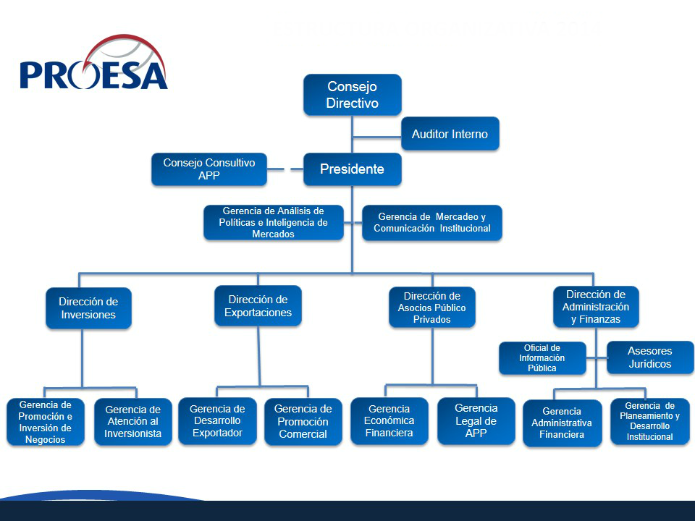

ATRIBUCIONES DE PROESA

Conforme al Art. 4 de la Ley de Creación de PROSA, sus atribuciones son las siguientes:
- Promover las inversiones, exportaciones y asocios público privados, a través de la identificación de oportunidades, generación de información estratégica de mercados, difusión para el aprovechamiento de los tratados internacionales, y monitoreo del clima de negocios;
- Diseñar y promover la imagen país, como destino de la inversión;
- Desarrollar actividades de difusión y promoción de los productos y servicios que conforman la oferta exportable y organizar la visita a clientes potenciales y misiones comerciales con empresarios salvadoreños, facilitando contacto de negocios;
- Desarrollar estrategias que permitan la identificación focalizada de sectores y mercados estratégicos
- Apoyar y promover la competitividad de las empresas y la diversificación de los productos y mercados, a través de los servicios de información, asesoría, capacitación y asistencia técnica;
- Brindar asistencia técnica y acompañamiento a los inversionistas a través de servicios y actividades dirigidas a facilitar el inicio de operaciones de una empresa, el desarrollo continuo de inversión extranjera en el país y los trámites que sean necesarios ante cualquier entidad pública o privada;
- Identificar obstáculos que afecten la inversión privada y las exportaciones, coordinar con las entidades gubernamentales y los inversionistas, las medidas necesarias para solventarlos;
- Identificar, asesorar y fomentar los asocios públicos privados entre las instituciones públicas, inversionistas, financistas y ciudadanos;
- Generar modalidades de cooperación y celebrar convenios de colaboración con entidades del sector público y privado, nacional o extranjero, en el ámbito de su competencia;
- Promover la inversión nacional y extranjera en capital humano e innovación tecnológica, para incrementar la productividad de la fuerza laboral y la competitividad;
- Investigar e identificar mercados extranjeros para comercializar productos y servicios salvadoreños.
- Desarrollar una cartera de proyectos orientada al fomento de los asocios públicos privados y a la inversión privada;
- Monitorear periódicamente las calificaciones de desempeño o “rankings”, del país en los organismos internacionales, para mejorar nuestra competitividad país;

MISION

Construir y coordinar el sistema interinstitucional para promover las exportaciones, la inversión y los asocios publico privados, a fin de contribuir al incremento de la producción y la productividad nacional y generar mayores oportunidades de empleo y desarrollo nacional.

VISION

Ser reconocida como la institución líder del sistema de promoción de las exportaciones, de la inversión y de los asocios público privados y como un aliado estratégico de los actores clave públicos y privados.

OBJETIVOS ESTRATÉGICOS

- La promoción de las exportaciones de bienes y servicios producidos en El Salvador, a fin impulsar el crecimiento económico, la diversificación de la oferta exportable y la generación de más y mejores oportunidades de empleo en el país.
- La promoción y atracción de la inversión extranjera, cuyo fin principal será la generación de empleo, el incremento de la producción de bienes y servicios y la modernización de la infraestructura que mejore las condiciones de competitividad del país.
- La promoción y dirección estratégica de los esquemas colaborativos de inversión entre el sector público y el sector privado y en particular, los Asocios Público Privados para el fomento de inversión en infraestructura y de prestación de servicios, con el propósito de lograr su viabilidad con alta rentabilidad social y en coordinación con las instituciones del sector público que lo requieran.
- NORMATIVA VIGENTE
- Política presupuestaria 2015
- Normas técnicas de Control Interno Específicas
- Sistema de Control Interno
- Contrato de Préstamo BID No. 2583/OC-ES

PRINCIPALES PRODUCTOS Y SERVICIOS DE PROESA PARA EL AÑO 2015

En el área de Exportaciones
- Servicios de asesoría especializada, capacitación e información de mercados
- Formación de nuevos exportadores
- Misiones y ferias comerciales
- Capacitación y asistencia Técnica a empresas exportadoras
- Empresas capacitadas en promoción comercial
- Sensibilización y capacitación de PYMES no exportadoras y emprendedores en temas de comercio exterior
En el área de Inversiones
- Asistencia técnica a casos empresariales de inversión
- Generación de contactos internacionales y leads (Contacto internacional con interés Manifiesto)
- Due Dilingence sectorial (Respuesta a requerimientos de información sectorial)
- Visitas de campo (Site Visit) con potenciales inversionistas.
- Proyectos de Inversión Empresarial (nuevas empresas, expansiones, subcontratos)
- Generación de contactos de potenciales inversionistas
- Asesorías en los procesos de establecimiento e inicio de operación y apoyo en la agilización de los mismos
- Asistencia al inversionista establecido de manera continua y sistemática
En el área de APP
- Portafolio de oportunidades de APP en EL Salvador.
- Proyecto de APP elaborados y presentados a la Asamblea Legislativa para su aprobación
- Capacitaciones a instituciones públicas con facultades especiales dentro de la ley APP

PROYECTOS ESTRATEGICOS PARA EL AÑO 2015

En el marco de sus objetivos estratégicos, PROESA durante el ejercicio fiscal 2015 ejecutara 4 proyectos, según detalle de la tabla No. 1.

Tabla No. 1.
PROYECTOS ESTRATEGICOS A EJECUTAR POR PROESA EN EL AÑO 2015.
No. | Nombre del Proyecto | Unidad Responsable | Fuente de Financiamiento
1 | Estrategia de Imagen País (puesta en marcha de la estrategia) | GCMI | BID
2 | Programa Gestores de Inversión | GPIN | BID
3 | Herramientas para el Desarrollo de Sectores de Exportación | GDEX | BID
4 | Promoción de una Cultura Exportadora Nacional | GPC | BID

Los proyectos antes referidos iniciaron sus actividades en el año 2014 y finalizaran en su mayoría en el año 2017. Su financiamiento proviene del Préstamo BID No. 2583/OC-ES, “Programa de Apoyo al Desarrollo Productivo para la Inserción internacional”, del cual PROESA es responsable de la ejecución del Componente IV: Fortalecimiento empresarial y desarrollo de exportaciones e inversiones.

PRESUPUESTO INSTITUCIONAL

El presupuesto institucional para el año 2015 asciende a US $ 7, 452,550.00, recursos que provienen de dos fuentes de financiamiento:
- GOES
- Recursos del Programa de Apoyo al Desarrollo Productivo para la Inserción internacional, cuyo financiamiento proviene del Préstamo BID No. 2583/OC-ES.

La siguiente tabla muestra el detalle del presupuesto por cada fuente de financiamiento.

Tabla No. 2.
PRESUPUESTO DE PROESA PARA EL EJERCICIO 2015, POR FUENTE DE FINANCIAMIENTO
FUENTE DE FINANCIAMIENTO | PRESUPUESTO EN US$
GOES | 3,150,000.00
BID | 4,302,550.00
TOTAL | 7,452,550.00

METAS DEL PLAN OPERATIVO ANUAL

ORGANISMO PROMOTOR DE EXPORTACIONES E INVERSIONES DE EL SALVADOR
METAS DEL PLAN OPERATIVO ANUAL 2015
Objetivos Estratégicos | Resultado | Producto o Servicio | Nombre de indicador | Meta anual | Frecuencia de la revisión | Responsable. | Fuente de financiamiento
1. La promoción de las exportaciones de bienes y servicios producidos en El Salvador, a fin de impulsar el crecimiento económico, la diversificación de la oferta exportable y la generación de más y mejores empleos en el país. | 1. Incremento del valor de las exportaciones | Incremento real de las exportaciones | Crecimiento de las exportaciones de bienes de las empresas exportadoras atendidas por la Gerencia de Desarrollo Exportador | 5% | Semestral | GDEX | GOES
 |  |  | Estimado de crecimiento de las exportaciones de servicios de las empresas atendidas por la Gerencia de Desarrollo Exportador | 5% | Semestral | GDEX | GOES
 |  | Empresas atendidas a través de servicios de asesoría especializada, capacitación e información de mercados | Empresas atendidas | 210 | Semestral | GDEX | GOES
 |  | Empresas de servicios fortalecidas para su mejor inserción en los mercados | Empresas del sector turismo medico fortalecidas | 20 | Semestral | GDEX | GOES
 |  | Elaborada una estrategia para la definición de mercados para la incursión o posicionamiento de la oferta exportable. | Número de estudios de mercados sectoriales elaborados | 3 | Anual | GDEX | BID
 |  | Nuevos exportadores formados. | Número de capacitaciones a MIPYMES en materia de procesos de exportación | 3 | Anual | GDEX | BID
 |  | Servicio de asistencia técnica a las empresas exportadoras en diferentes etapas | Crecimiento del valor de las exportaciones de empresas participantes en programas de promoción comercial. | 5% | Anual | GPC | GOES
 | 2. Diversificación de los destinos de la oferta exportable | Misiones y ferias | Mercados Visitados | 9 | Anual | GPC | GOES
 |  |  | Número de empresas atendidas en eventos de promoción comercial | 120 | Anual | GPC | GOES
 |  |  | Número de empresas beneficiadas con oportunidades comerciales divulgadas | 90 | Anual | GPC | GOES
 |  |  | Número de oportunidades comerciales divulgadas | 100 | Anual | GPC | GOES
 |  | Empresas capacitadas en promoción comercial | Número de empresas capacitadas en promoción comercial | 60 | Anual | GPC | GOES
 |  | Ejecutada la estrategia de promoción comercial | Número de ferias/misiones asistidas para el desarrollo exportador. | 4 | Anual | GDEX | BID
 | 4. Incremento del número de empresas exportando | Sensibilización y capacitación de PYMES no exportadoras y emprendedores en temas de comercio exterior | Empresarios no exportadores capacitados en temas de comercio exterior | 100 | Anual | GPC | BID
 |  |  | Emprendedores capacitados en temas de comercio exterior | 100 | Anual | GPC | BID
 |  | Nuevas empresas exportando | Número de muevas empresas exportando | 5 | Anual | GDEX | BID
2. La promoción y atracción de la inversión, cuyo fin principal será la generación de empleo, el incremento de la producción de bienes y servicios y la modernización de la infraestructura que mejore las condiciones de competitividad del país. | 6. Incremento de la Inversión Privada  7. Incremento de número de empresas invirtiendo y expandiendo | Empleos e inversión generados | Monto de la Inversión generado | $ 98,600,000 | Trimestral | DI | GOES
 |  |  | Número de nuevos empleos generados por la promoción de inversiones | 2,370 | Trimestral | DI | GOES
 |  | Respuestas a requerimientos de información sectorial solicitados | Número de Due diligence o respuestas a cuestionarios enviados por potenciales inversionistas atendidos | 129 | Trimestral | DI | GOES
 |  |  | Número de Leads realizados | 76 | Trimestral | DI | GOES
 |  | Generación de contactos de potenciales inversionistas | Número de contactos generados | 495 | Trimestral | DI | GOES
 |  | Visitas de campo con potenciales inversionistas (site visits) | Número de visitas de campo con potenciales inversionistas realizadas (site visits) | 50 | Trimestral | DI | GOES
 |  | Mejorado el conocimiento sobre los salvadoreños que apoyaran en la gestión de inversiones (gestores) o que invertirán directamente. | Establecida la base de datos de salvadoreños “puentes” en el exterior. | 1 | Anual | DI | BID
 |  |  | Número de estudios realizados que contribuyan a la toma de decisiones para invertir en El Salvador | 3 | Anual | DI | BID
3. La promoción y dirección estratégica de los esquemas colaborativos de inversión entre el sector público y el sector privado y en particular, los Asocio Público Privados para el fomento de inversión en infraestructura y de prestación de servicios, con el propósito de lograr su viabilidad con alta rentabilidad social y en coordinación con las instituciones del sector público que lo requieran. | 10. Incremento de la Inversión en infraestructura y servicios públicos (APP) | Portafolio de oportunidades o proyectos APP | Portafolio de oportunidades o proyectos de APP elaborado | 1 | Anual | DAPP | GOES
 |  | Proyectos de APP presentado a Consejo Directivo | Número de Proyectos de APP presentados al Consejo Directivo | 1 | Anual | DAPP | GOES
 |  | Proyecto de APP presentado a la Asamblea Legislativa para su aprobación | Número de Proyectos de APP presentados a la Asamblea Legislativa para su aprobación. | 1 | Anual | DAPP | GOES
 |  | Capacitaciones a instituciones públicas con facultades especiales dentro de la ley APP | Número de capacitaciones a instituciones públicas con facultades especiales dentro de la ley APP, impartidas | 4 | Anual | DAPP | GOES
1. La promoción de las exportaciones de bienes y servicios producidos en El Salvador, a fin de impulsar el crecimiento económico, la diversificación de la oferta exportable y la generación de más y mejores empleos en el país  2. La promoción y atracción de la inversión, cuyo fin principal será la generación de empleo, el incremento de la producción de bienes y servicios y la modernización de la infraestructura que mejore las condiciones de competitividad del país. | 12- Imagen país mejorada en sectores y países clave | Imagen país adoptada por actores clave de sector público y privado. | Estrategia de imagen país (El Salvador) diseñada y lanzada. | 1 | Semestral | GCMI | BID

GDEX: GERENCIA DE DESARROLLO EXPORTADOR GPC: GERENCIA DE PROMOCION COMERCIAL GPIN: GERENCIA DE PROMOCION DE INVERSIONES Y NEGOCIOS GCMI: GERENCIA DE COMUNICACIONES Y MERCADEO INSTITUCIONAL
GDEX: GERENCIA DE DESARROLLO EXPORTADOR GPC: GERENCIA DE PROMOCION COMERCIAL DI: DIRECCION DE INVERSIONES DAPP: DIRECCION DE ASOCIO PUBLICO PRIVADO GAPIM: GERENCIA DE ANALISIS DE POLITICAS E INTELIGENCIA DE MERCADOS GCMI: GERENCIA DE COMUNICACIONES Y MERCADEO INSTITUCIONAL GPDI: GERENCIA DE PLANEAMIENTO Y DESARROLLO INSTITUCIONAL

